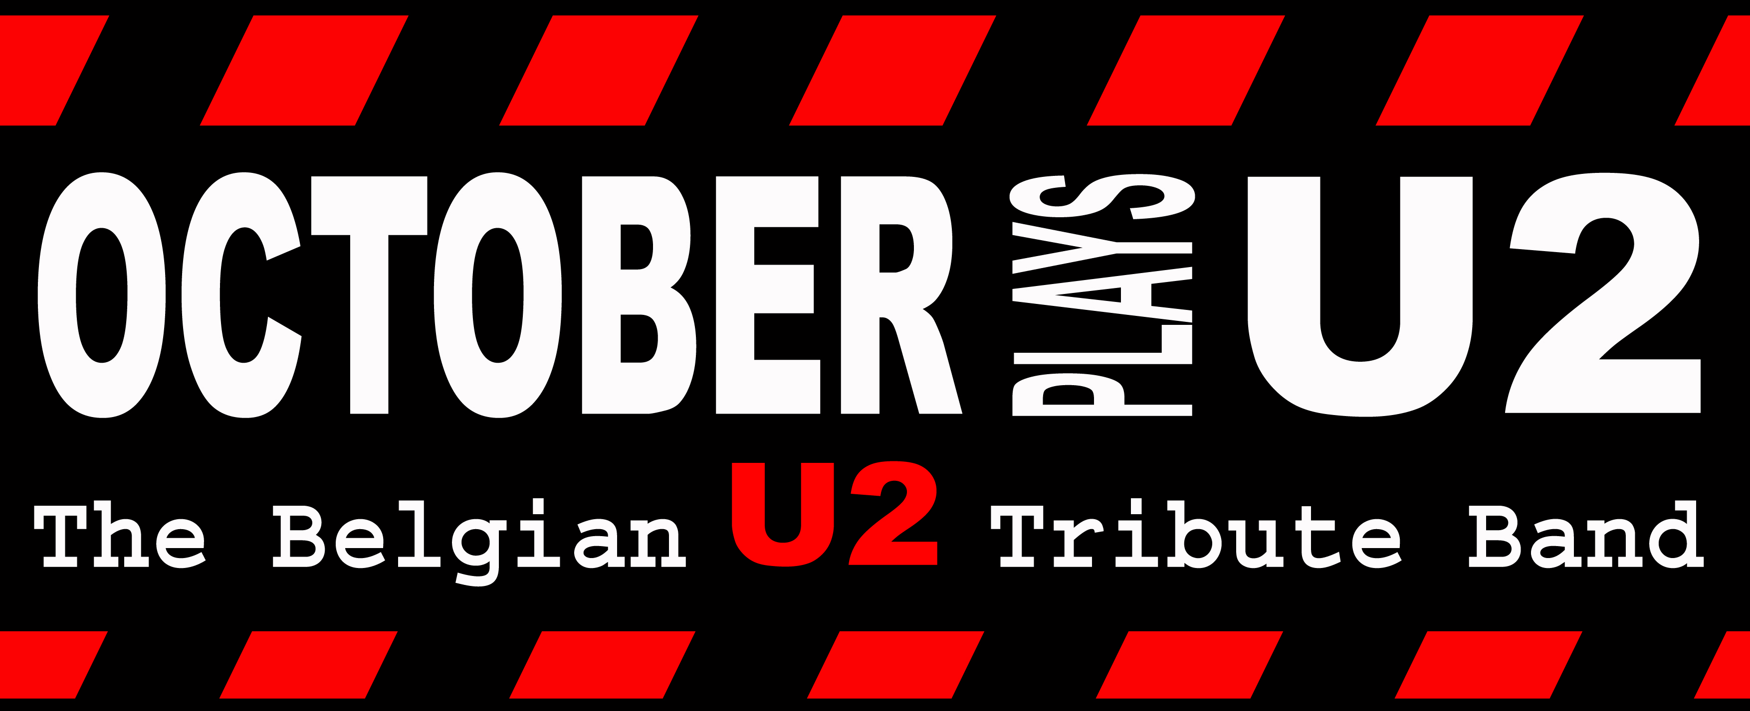
Biographie October Plays U2 (02/2006)

Par une chaude soirée de juillet 2001, lassés de laisser leurs instruments prendre la poussière dans leur cave, Hugo, Marcellin et Yvan décident de remettre le couvert en formant un groupe de reprises de U2.
Après quelques répétitions passées à chercher un bassiste, Eric vient les rejoindre, le groupe est complet et opérationnel.
Le choix du répertoire s'est tout naturellement porté dans un premier temps vers les chansons sorties entre 1980 et 1990.
Suite à la pression de quelques amis, un premier concert a été programmé le 24 novembre à Hermalle/Huy. C'est plus de 300 personnes qui sont venues découvrir le groupe. Les avis ont été unanimes, essai réussi.
Après quelques concerts, le 21 juin, c'est devant plus de 2.000 personnes que nous avons joué à la Fiesta du Rock, succès intégral !
Avec une vingtaine de concerts par an, le groupe a vite trouvé sa vitesse de croisière et se taille une belle réputation auprès des fans du quatuor irlandais.
En 2004, la nouveauté, ce sont les séquences de synthé qui ont été ajoutées, un "plus" énorme surtout dans les titres incorporant des sons électroniques tels que "Discotheque, Elevation, Beautiful Day etc. Les séquences sont programmées par le groupe, nous ne téléchargeons aucun fichier midi ! October n'est pas un Juke-Box !!!
2005 année U2, sortie de l'album, tournée mondiale, Bono militant comme jamais pour l'annulation de la dette des pays du Tier-monde. October a été pris dans la vague et n'arrête plus de donner des concerts aux 4 coins de la wallonnie. Cerise sur le gâteau : la participation à l'After Party du concert de U2 au stade Roi Baudouin.
Le nouvel album a également permis à October d’ajouter quelques titres à son répertoire déjà bien fourni.

